 | 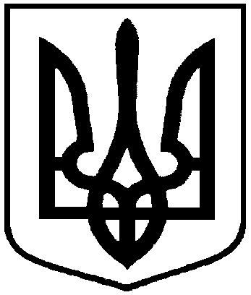 | Проєкт  оприлюднено  «___»_______20__р.
СУМСЬКА МІСЬКА РАДА
VIII СКЛИКАННЯ ______ СЕСІЯ
РІШЕННЯ

від 2025 року № - МР
м. Суми
Про затвердження звіту за результатами проведення моніторингу Стратегії розвитку Сумської міської територіальної громади до 2027 року за підсумками 2024 року

Розглянувши звіт за результатами проведення моніторингу Стратегії розвитку Сумської міської територіальної громади до 2027 року за підсумками 2024 року, відповідно до статті 11 Закону України «Про засади державної регіональної політики»,керуючись статтею 25 Закону України «Про місцеве самоврядування в Україні» Сумська міська рада

ВИРІШИЛА:

- Інформацію про результати моніторингу реалізації Стратегії розвитку Сумської міської територіальної громади до 2027 року за підсумками 2024 року взяти до відома.

- Затвердити звіт за результатами проведення моніторингу Стратегії розвитку Сумської міської територіальної громади до 2027 року за підсумками 2024 року (додається).

- Визнати доцільним розробку оновленого Плану заходів з реалізації Стратегії розвитку Сумської міської територіальної громади до 2027 року на 2025–2027 роки з урахуванням результатів моніторингу, потреб громади та безпекових викликів.

- Організацію виконання даного рішення покласти на виконавчі органи Сумської міської ради, координацію - на заступників міського голови згідно з розподілом обов’язків.

- Контроль за виконанням даного рішення покласти на постійну комісію з питань планування соціально-економічного розвитку, бюджету, фінансів, розвитку підприємництва, торгівлі та послуг, регуляторної політики Сумської міської ради VІII скликання.

Секретар Сумської міської ради Артем КОБЗАР

Виконавець: __________ Оксана КУБРАК

Ініціатор розгляду питання – Постійна комісія з питань планування соціально-економічного розвитку, бюджету, фінансів, розвитку підприємництва, торгівлі та послуг, регуляторної політики Сумської міської ради VІII скликання
Проєкт рішення підготовлений управлінням стратегічного розвитку міста СМР
Доповідач: начальник управління стратегічного розвитку міста СМР: Оксана КУБРАК

